钢管简易除锈装置

技术领域
本实用新型涉及一种清除钢管表面铁锈的装置，特别是适用于皮带机纵杆的除锈。
背景技术
在矿皮带机纵杆制做过程中需要对其进行除锈油漆，目前所采用的电动工具在除锈过程中容易产生铁锈扬尘，并且需两人操作，不仅成本高而且对员工健康不利。
发明内容
本实用新型要解决的技术问题是提供一种结构简单，操作方便的钢管简易除锈装置。
为解决上述问题，本实用新型钢管简易除锈装置包括钢筋圈、钢丝刷、钢筋架和连接管.，钢筋刷缠绕于钢丝圈上，钢丝圈固定于钢筋架前端，两个钢筋架的末端沿连接管径向对称地固定于连接管表面。将两上钢筋刷置于待除锈钢管表面，工作人员手持连接杆，通过钢筋刷与钢管表面的摩擦清除铁锈。
与现有的电动除锈工具相比，本实用新型其结构简单，制作简便，成本低廉，不扬尘，一个人即可完成整个操作过程，使工作质量和效率都大大提高，为职工的工作环境和健康的优化和改善提供了保障。
附图说明
下面结合附图和具体实施方式对本实用新型作进一步详细的说明。
图1为本实用新型钢管简易除锈装置的主视图；
图2为图1的侧视图；
图3为图1的俯视图；
图中：1-钢筋圈，2-钢丝刷，3-钢筋架，4-连接管。
具体实施方式
图1-3是本实用新型的结构示意图。本实用新型所述的钢管简易除锈装置，包括钢筋圈1、钢丝刷2、钢筋架3和连接管4，钢筋刷2缠绕于钢丝圈1上，钢丝圈1固定于钢筋架3前端，两个钢筋架3的末端沿连接管4径向对称地固定于连接管4表面。
其中，连接管4采用2.5mm钢管，两个钢筋架3以V形方式固定在连接管4的表面，两个钢筋架3的夹角可以根据待除锈钢管的管径设置，在60-120°之间可以满足大多数钢管的需要。钢筋圈不限于圆形和椭圆形，它的大小可以根据待除锈钢管的管径灵活地进行调整，钢筋圈的作用是用于连接钢筋架及固定钢丝刷，能够起到该作用的形状均应包含在本实用新型的保护范围以内。
权利要求书
1、一种钢管简易除锈装置，其特征在于：包括钢筋圈1、钢丝刷2、钢筋架3和连接管4，钢筋刷2缠绕于钢丝圈1上，钢丝圈1固定于钢筋架3前端，两个钢筋架3的末端沿连接管4径向对称地固定于连接管4表面。
2、根据权利要求1的述的钢管简易除锈装置，其特征在于：两上钢筋架的夹角在60-120°之间。
说明书摘要
本实用新型公开一种钢管简易除锈装置，包括钢筋圈、钢丝刷、钢筋架和连接管.，钢筋刷缠绕于钢丝圈上，钢丝圈固定于钢筋架前端，两个钢筋架的末端沿连接管径向对称地固定于连接管表面。将两上钢筋刷置于待除锈钢管表面，工作人员手持连接杆，通过钢筋刷与钢管表面的摩擦清除铁锈。其结构简单，制作简便，成本低廉，不扬尘，一个人即可完成整个操作过程，使工作质量和效率都大大提高，为职工的工作环境和健康的优化和改善提供了保障。
说明书附图
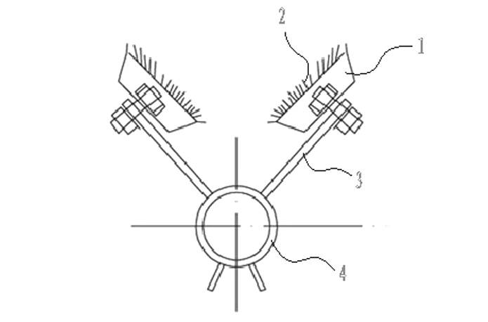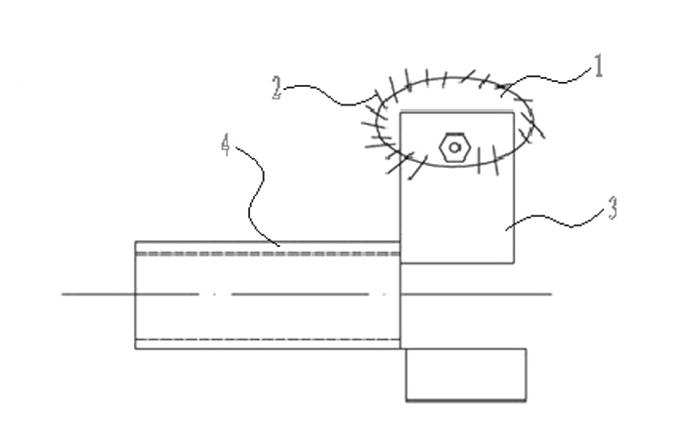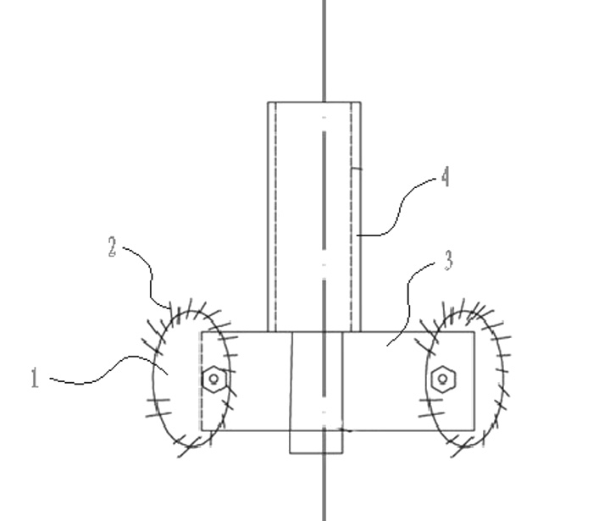
图1 图2 图3

